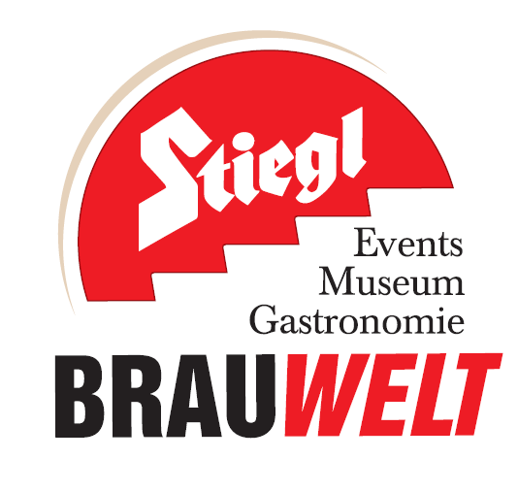
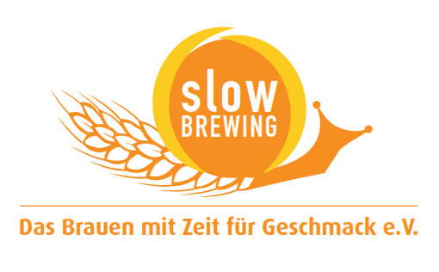

Presseinformation!

➲ 4. Oktober: Lange Nacht der Museen
➲ Stiegl öffnet Tür und Tor für Nachtschwärmer
➲ Kostenlose Führungen durch die Stiegl-Brauwelt im 20-Minuten-Takt

Sehen, riechen, schmecken, schwärmen:
Das Stiegl-Sonderprogramm zur „Langen Nacht der Museen“

Am Samstag, dem 4. Oktober, öffnen 700 Museen und Galerien in Österreich, Liechtenstein und der Schweiz ihre Türen zur „Langen Nacht der Museen“. So auch die Stiegl-Brauwelt in Salzburg: In einem für die lange Nacht konzipierten Sonderprogramm bietet die Ausstellung Einblicke in die Geschichte des ältesten Kulturgetränks der Menschheit – mit einem besonderen Highlight: passend zum Motto wird das Bio-Bier „Nachtschwärmer“ ausgeschenkt.

Bereits zum 15. Mal findet die „Lange Nacht der Museen“ statt und bietet zwischen 18:00 und 01:00 Uhr früh kulturbegeisterten Nachtschwärmern Zutritt zu Museen, Galerien und Kulturinstitutionen. Mit einer Gesamtmuseumsfläche von über 5000 Quadratmetern setzt auch die Stiegl-Brauwelt ihre erfolgreiche Teilnahme an der „Langen Nacht“ fort. Unter dem Motto „Sehen – Riechen – Schmecken“ sind die Besucher zu einer Erlebnisreise in die Welt von Stiegl, der 500-jährigen Brautradition und der Zukunftsvision der Privatbrauerei der Österreicher eingeladen. Die Führungen finden ab 18:00 Uhr in regelmäßigen Abständen von circa zwanzig Minuten statt. Das „Lange Nacht der Museen“-Ticket um 13,00 Euro ist direkt im Stiegl-Braushop erhältlich.

Sonderprogramm: Sehen – Riechen – Schmecken
Seit ihrer Gründung 1492 vereint die Stieglbrauerei den Einsatz regionaler Ressourcen und den nachhaltigen Umgang damit zur Braukunst auf höchster Stufe. In den speziell für die „Lange Nacht der Museen“ konzipierten Führungen erwarten die Besucher Einblicke in diese Tradition, die auch eng mit der Geschichte von Stadt und Land Salzburg verbunden ist. Rohstoffe, Herstellung und Lagerung sind genauso Thema wie der Geschmack des vielfältigen Angebots von Stiegl, das die Besucher sogar selbst testen können: Vier Hotspots im Museum laden zum Probieren und Degustieren ein. Der Höhepunkt: das Stiegl-Hausbier „Nachtschwärmer“, mit dem die Stiegl-Brauwelt zur „Langen Nacht“ aufwartet: „Unser Hausbier mit dem passenden Namen wird viele Gaumen und Nasen in der ‚Langen Nacht der Museen‘ verzaubern. Schon nach dem Öffnen der Flasche vernimmt man den Duft von geröstetem Kaffee, Bitterschokolade, Karamell und reifen Bananen. Ich möchte jedoch nicht zu viel verraten. Einfach vorbeikommen und probieren.“, so Stiegl-Braumeister Christian Pöpperl über das dunkle Weißbier.

Wie alle anderen Hausbier-Kreationen von Stiegl zählt auch der „Nachtschwärmer“ zu den sogenannten Kreativbieren. Das bedeutet: Handwerkliche Herstellung in kleinen Mengen mit den besten Produkten zur höchsten Qualität. Gerade die nachhaltige Verwendung regionaler und biologisch-angebauter Rohstoffe liegt Stiegl dabei am Herzen. Dieses Thema bildet deshalb einen weiteren Schwerpunkt des Sonderprogramms an der „Langen Nacht der Museen“. So erfahren die Besucher auch was ein Biergut ist und was dort von statten geht.

Kulinarisches für Nachtschwärmer
Auch die Gastronomie der Stiegl-Brauwelt stellt sich ganz in den Dienst der „Langen Nacht der Museen“. Neben dem üblichen kulinarischen Angebot kredenzt Stiegl-Küchenchef Matthias Mackner ein gschmackiges Gulasch zur Stärkung der Nachtschwärmer. Natürlich können die Gaststätten der Stiegl-Brauwelt auch schon ab 10:00 Uhr vormittags besucht werden. Warme Küche gibt’s täglich ab 11:00 Uhr.

Termin, Daten und Eintrittspreise
„Lange Nacht der Museen“
Samstag, 4. Oktober von 18:00 bis 1:00 Uhr
Stiegl-Brauwelt | Bräuhausstraße 9 (Bus-Linie 1 & 10, Station „Bräuhausstraße“)

Der Eintrittspreis für die gesamte „Lange Nacht der Museen“ kostet regulär 13,00 Euro und ermäßigt 11,00 Euro (für Ö1-Club-Mitglieder, SchülerInnen, StudentInnen, SeniorInnen, Menschen mit Behinderungen und Präsenzdiener). Zusätzlich gibt es ein „Regional Ticket“ um 6,00 Euro in allen Bundesländern (ausgenommen Wien), das zum Besuch der regionalen Museen berechtigt. Freier Eintritt für Kinder bis 12 Jahre.

Weitere Informationen gibt’s unter www.brauwelt.at, www.langenacht.orf.at oder brauwelt@stiegl.at sowie telefonisch unter 0662-8387-1492



2014-09-30

Rückfragen richten Sie bitte an:

Stiegl-Pressestelle, Mag. Alexandra Picker-Rußwurm, c/o Hebenstreit & Picker PR GmbH
Tel. 0662-841187-0, E-Mail office@hebenstreit-picker.at

